DIY ventilátor - elektronická stavebnice
Komponenty
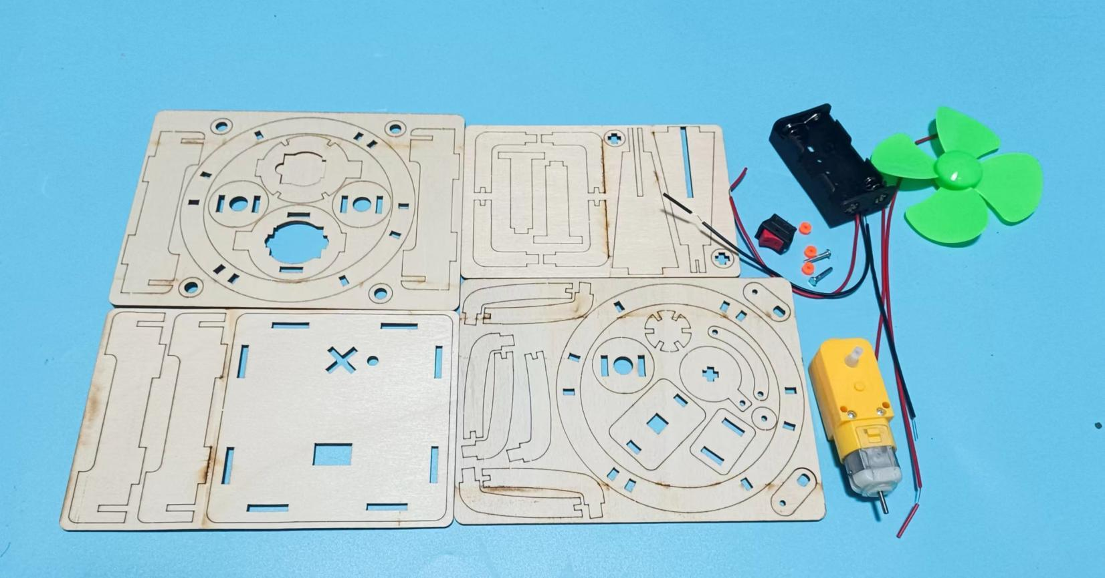

- Spojte desku č.12 a desku č.13. Pouzdro baterie přilepte ke spodní části desky č. 12 oboustrannou páskou. Spínač namontujte na desku č.12.
Nainstalujte červený drát s baterií a jeho druhý konec protáhněte otvorem.

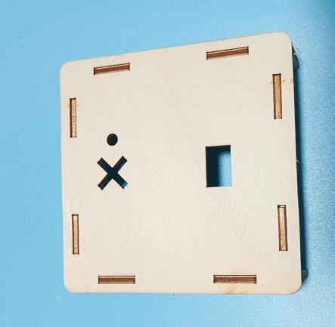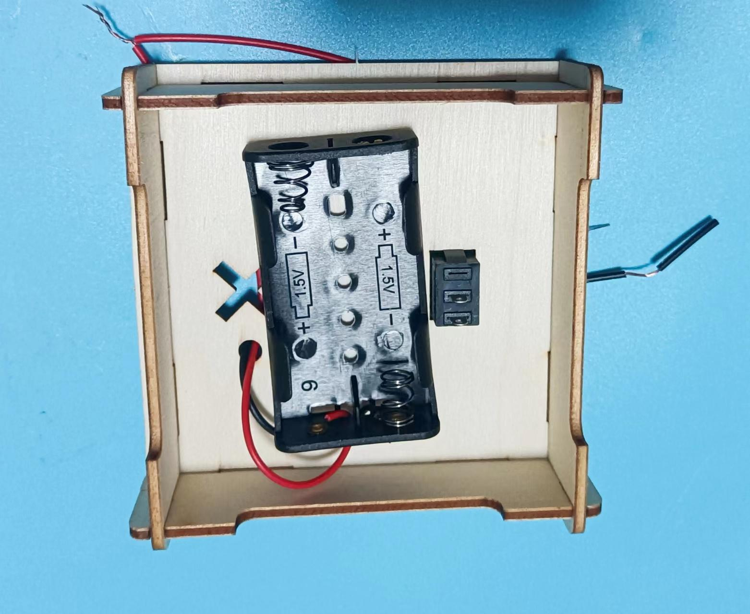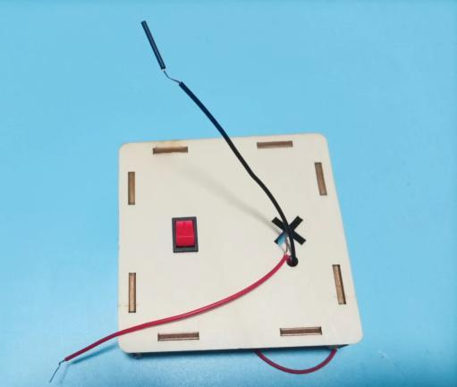

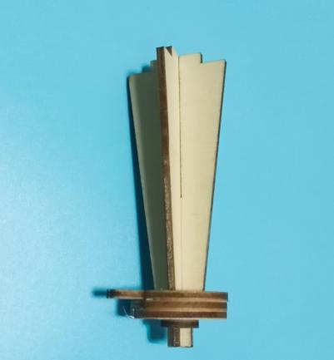
- Křížová montáž 2 ks položky č.16.
Desku č.5, desku č.6 a desku č.8 namontujte na desku č.16.

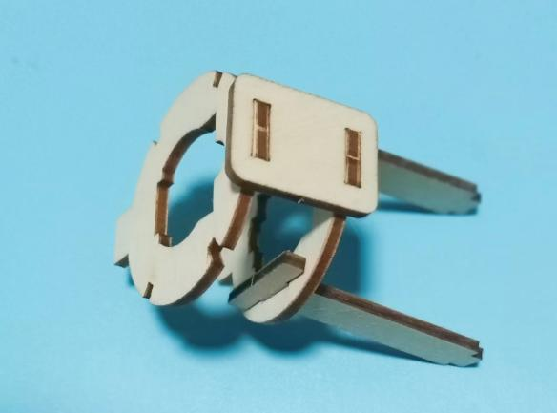
3. Spojte desky č.7, č.8, č.4 a desku č.1

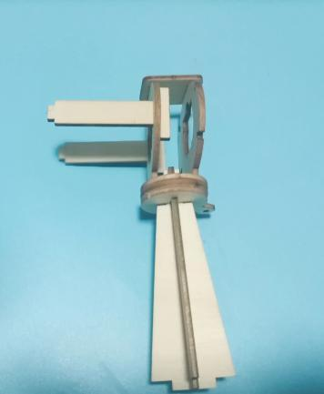
4. Potom vložte destičku č.7 a č.8 do desky č.16.

- Vezměte desku č.17 a desku č.19 a nainstalujte je na hřídel motoru a připojte černý a červený vodič k motoru.
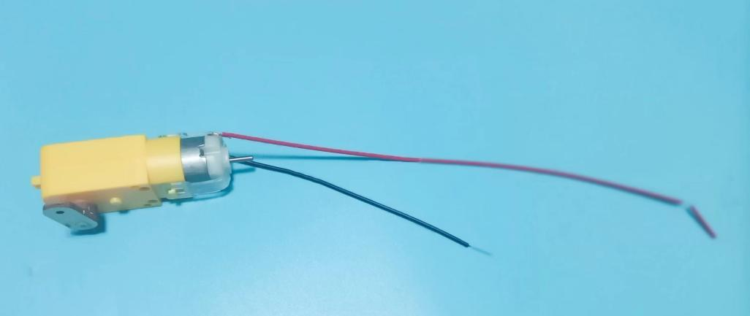

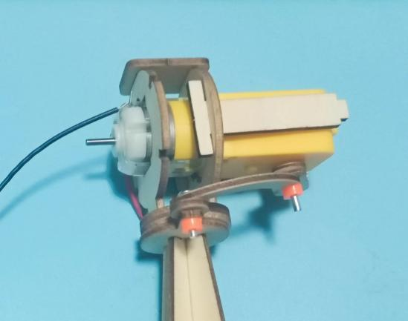
- Vložte motor mezi desku č.7 a desku č.8, pak připojte destičky č.20 a č.3.

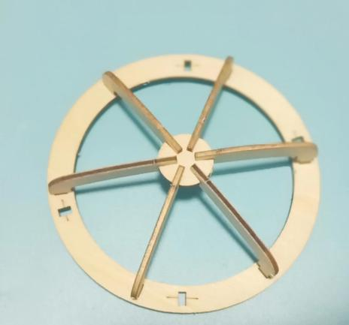
7. Sestrojte destičku č.11 a destičku č.12 dohromady a vložte je do malého otvoru destičky č.14.

8. Sestrojte desku č.10 na desku č.7 a připojte nainstalovaný kryt ventilátoru k desce č.10.
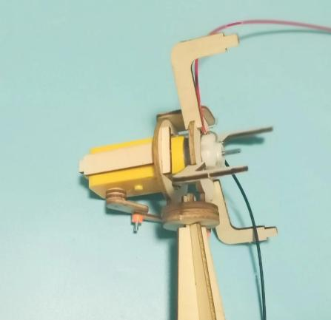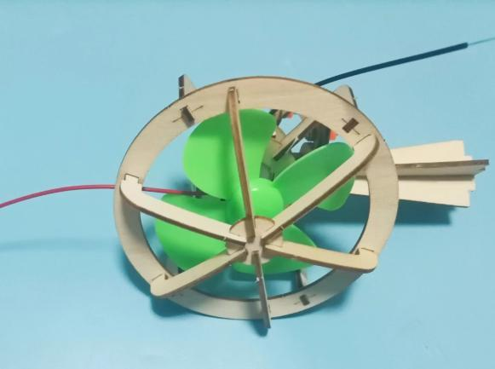

9.Install the wind deflector behind the motor and connect the red and black wires on the motor to the wires on the base.
Finally, connect the base to the electric fan.
